Введение
Общие понятия
В современной технике широко используется принцип управления энергией, позволяющий при помощи затраты небольшого количества энергии управлять энергией, но во много раз большей. Форма как управляемой, так и управляющей энергии может быть любой: механической, электрической, световой, тепловой и т.д.
Частный случай управления энергией, при котором процесс управления является плавным и однозначным и управляемая мощность превышает управляющую, носит название усиления мощности или просто усиления; устройство, осуществляющее такое управление, называют усилителем.
Очень широкое применение в современной технике имеют усилители, у которых как управляющая, так и управляемая энергия представляет собой электрическую энергию. Такие усилители называют усилителями электрических сигналов.
Управляющий источник электрической энергии, от которого усиливаемые электрические колебания поступают на усилитель, называют источником сигнала, а цепь усилителя, в которую эти колебания вводятся, - входной цепью или входом усилителя. Источник, от которого усилитель получает энергию, преобразуемую им в усиленные электрические колебания, назовем основным источником питания. Кроме него, усилитель может иметь и другие источники питания, энергия которых не преобразуется в электрические колебания. Устройство, являющееся потребителем усиленных электрических колебаний, называют нагрузкой усилителя или просто нагрузкой; цепь усилителя, к которой подключается нагрузка, называют выходной цепью или выходом усилителя.
Усилители электрических сигналов (далее просто усилители), применяются во многих областях современной науки и техники. Особенно широкое применение усилители имеют в радиосвязи и радиовещании, радиолокации, радионавигации, радиопеленгации, телевидении, звуковом кино, дальней проводной связи, технике радиоизмерений, где они являются основой построения всей аппаратуры.
Кроме указанных областей техники, усилители широко применяются в телемеханике, автоматике, счетно-решающих и вычислительных устройствах, в аппаратуре ядерной физики, химического анализа, геофизической разведки, точного времени, медицинской, музыкальной и во многих других приборах.

Краткие теоретические сведения
Типы усилителей
Усилители делятся на ряд типов по различным признакам. По роду усиливаемых электрических сигналов усилители можно разделить на две группы:
– усилители гармонических сигналов, предназначенные для усиления периодических сигналов различной величины и формы, гармонические составляющие которых изменяются много медленнее длительности устанавливающихся процессов в цепях усилителя.
– усилители импульсных сигналов, предназначенные для усиления непериодических сигналов, например непериодической последовательности электрических импульсов различной величины и формы.
По ширине полосы и абсолютным значениям усиливаемых частот усилители делятся на ряд следующих типов:
– усилители постоянного тока или усилители медленно меняющихся напряжений и токов, усиливающие электрические колебания любой частоты в пределах от низшей нулевой рабочей частоты до высшей рабочей частоты.
– усилители переменного тока, усиливающие колебания частоты от низшей границы до высшей, но неспособные усиливать постоянную составляющую сигнала.
– усилители высокой частоты (УВЧ), предназначенные для усиления электрических колебаний несущей частоты, например принимаемых приемной антенной радиоприемного устройства.
– усилители низкой частоты (УНЧ), предназначенные для усиления гармонических составляющих непреобразованного передаваемого или принимаемого сообщения.
Усилители низкой частоты характеризуются большим отношением высшей рабочей частоты к низшей, лежащим в пределах 10 - 500 для усилетелей звуковых частот и превышающим 10⁵ для некоторых типов видеоусилителей. Усилители с высшей рабочей частотой порядка сотен килогерц и выше, одновременно имеющие большое отношение высшей рабочей частоты к низшей, обычно называются широкополосными усилителями.
Избирательные усилители усиливают электрические сигналы в очень узкой полосе частот.
Из трех типов транзисторных каскадов для усиления напряжения пригодны два: каскад с общей базой и каскад с общим эмиттером. Каскад с общим коллектором может быть применен в многокаскадных системах, однако непосредственного усиления напряжения такой каскад не дает и выполняет вспомогательную роль.
Для усиления напряжения звуковых частот наиболее пригоден каскад с общим эмиттером, так как он имеет более высокое входное и более низкое выходное сопротивления по сравнению с каскадом с общей базой.
По данной схеме собран входной или предоконечный каскад. Данный усилительный каскад:
– позволяет получить наиболее высокий коэффициент усиления по напряжению и большой коэффициент по току;
– Имеет невысокое входное и относительно большое выходное сопротивление;
– Имеет узкий диапазон частот, в котором обеспечивается равномерное усиление;
– Вносит фазовый сдвиг в диапазоне средних (рабочих) частот.
Выходной или оконечный каскад собран на комплементарных транзисторах, включенных по схеме с общим коллектором. Данный каскад позволяет осуществить непосредственную связь с нагрузкой, имеет хорошие частотные и амплитудные характеристики. Транзисторы в данных схемах работают в режиме А или АВ.

1. Задание на курсовую работу

В задании предусмотрено проектирование двухкаскадного двухтактного выходного усилителя с непосредственной межкаскадной связью и емкостной связью с нагрузкой.
Необходимо:
- составить принципиальную электрическую схему рассчитываемого устройства, учитывая, что выходной каскад должен работать по схеме с общим коллектором, а входной − по схеме с общим эмиттером (истоком) с резистором температурной стабилизации;
- выбрать для обоих каскадов напряжение источника питания и рабочие точки, исходя из условия работы выходного каскада в классе АВ, а входного каскада − в классе А;
- построить нагрузочные характеристики каскадов по переменному току;
- распределить частотные искажения, отведенные на весь усилитель, по элементам схемы;
- вычислить величины всех элементов, входящих в схему, и выбрать их по справочникам в соответствии со стандартами;
- рассчитать выходное напряжение $U_{\text{вых}}$, коэффициент усиления по напряжению $K$, входные и выходные сопротивления каскадов, мощность $P_{0}$, потребляемую от источника питания и коэффициент полезного действия усилителя;
- определить коэффициент нелинейных искажений, вносимых усилителем.

2. Исходные данные покаскадного расчета схемы

R_{н}= 75 Ом;
f_{н}= 31 Гц
f_{в}= 18 кГц
R_{с}= 10 кОм
Тип транзистора предусилительного каскада КП 902А
Р_{вых}= 2 Вт
М_{н}= 1,4
М_{в}= 1,4
Тип транзисторов выходного каскада: КТ814В и КТ815В.

3. Определение напряжения источника питания УНЧ

Схема, удовлетворяющая заданным требования, представлена на рис. 1.

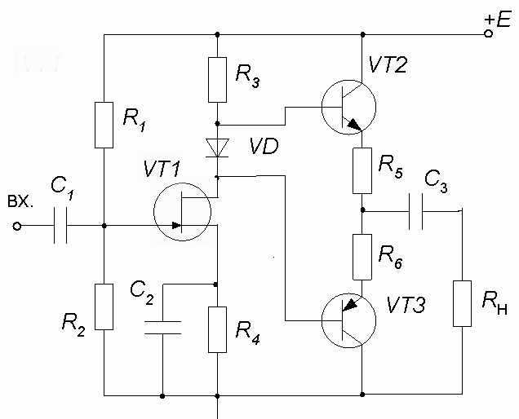

Рис. 1. Схема УНЧ

Амплитуда тока коллектора одного из транзисторов двухтактного оконечного каскада:
Амплитуда выходного напряжения:
По выходным характеристикам транзистора (рис. 2.), определяем величину остаточного напряжения $U_{\text{ост}}$ для $I_{\text{к }m}$.
Напряжение между коллектором и эмиттером в точке покоя:
Отсюда напряжение источника питания:
Распределяем частотные искажения, отведенные на весь усилитель.

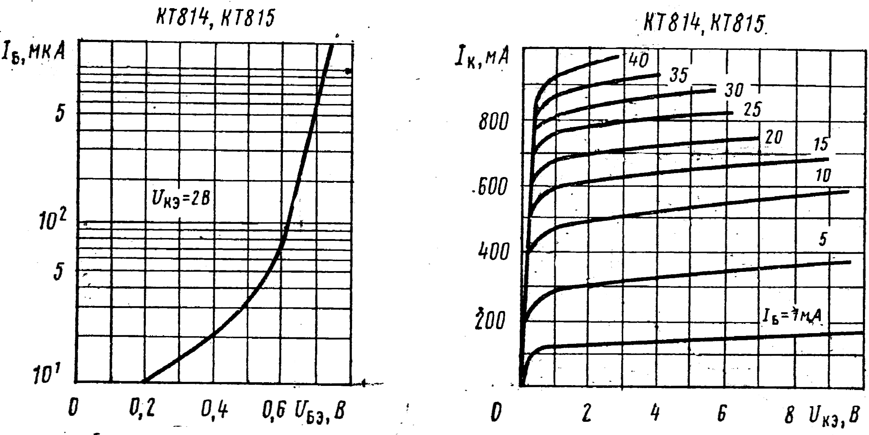

Рис. 2

Низкочастотные искажения в схеме вносят емкости связи, емкости в цепях эмиттерной термостабилизации (или в цепи истока).
Высокочастотные искажения вносят транзисторы.
Выразим общие коэффициенты частотных искажений на нижних и верхних частотах $M_{н}\text{ и }M_{в}$ в децибелах:
Затем представляем их в виде сумм:
где $m$ и $n$ − число элементов, влияющих на амплитудно-частотную характеристику в области низких и высоких частот, а $M_{i\text{ н дБ}}$ и $M_{j\text{ в дБ}}$ частотные искажения, отведенные на элемент, вносящие эти искажения.
Распределив частотные искажения, вновь переходим к линейным значениям:
Полученные результаты записываем в виде табл.1

Таблица 1
Элемент | НЧ искажения |  | ВЧ искажения
Элемент | $$M_{i\text{ н}}$$ | $$M_{i\text{ н дБ}}$$ | $$M_{i\text{ в}}$$ | $$M_{i\text{ в дБ}}$$
С₁ | 0,8769 | 1,1062 | – | –
С₂ | 1,1692 | 1,144 | – | –
С₃ | 0,8769 | 1,1062 | – | –
VT₁ | – | – | 1,4615 | 1,183
VT₂ | – | – | 1,4615 | 1,183

Определим требуемую критическую частоту транзисторов:
где h_{21э}=70 [2] – типовое значение статического коэффициента усиления в схеме с общим эмиттером.
Проверяем, не превышены ли токи и напряжения, прикладываемые к транзисторам, по сравнению с максимально допустимыми:
Для оконечного каскада
Мощность, рассеиваемая на коллекторе транзистора одного плеча за период сигнала:
не превышает допустимую
Для однотактного предоконечного резистивного каскада:
Поскольку параметры не превышены, то можно использовать данные транзисторы в схеме.

4. Расчет оконечного каскада

Оконечный каскад строим на комплементарных транзисторах по схеме рис. 3. Применение транзисторов с различными типами проводимости дает возможность отказаться от фазоинверсного каскада и обеспечить поочередную работу плеч схемы.

Рис. 3

Ток покоя транзисторов выбираем из условия:
По пересечению нагрузочной прямой с вольтамперными выходными характеристиками транзистора (рис. 4) находим соответствующее значение , а затем по входной динамической характеристике − .

Рис. 4

Так же из рисунка максимальное значение тока базы , и для тока $I_{\text{б макс}}$ напряжение . Амплитуда напряжения между базой и эмиттером:
Типовое значение коэффициента передачи тока в схеме с общим эмиттером:
Амплитуда тока базы для наихудшего транзистора:
Сопротивление эмиттерной термостабилизации:
Согласно ряду номинальных значений [2] выбираем номиналы резисторов эмиттерной стабилизации:

Амплитуда входного напряжения:
Коэффициент усиления каскада по напряжению:
Входная мощность каждого плеча:
Входное сопротивление транзистора переменному току в схеме с общим эмиттером:
с учетом обратной связи за счет $R_{э}$:
Входное сопротивление транзистора в схеме с общим коллектором:
Емкость разделительного конденсатора в цепи нагрузки:
Согласно ряду номинальных значений [3]
Зададим величину коллекторного сопротивления нагрузки предыдущего каскада:
Согласно ряду номинальных значений [3]
Сопротивление источника сигнала для выходного каскада:
Среднее значение тока, потребляемое выходным каскадом от источника питания:
Входная емкость транзистора во включении с общим коллектором:
где $ϕ_{Т}=\text{25},3\text{ мВ}$ − температурный потенциал для $t={\text{20}}^{∘}\text{ С}$,
f_{Т}=3 МГц – Критическая частота транзистора КТ814В (КТ815В)
С_{к}=60 пФ – Емкость коллекторного перехода транзистора
Частотные искажения каскада с общим коллектором для рабочих частот рассчитываются по формуле:
Частотные искажения, вносимые одним из транзисторов оконечного каскада, не превышают заранее заданные.

5. Расчет предоконечного каскада

Предоконечный каскад выполнен на биполярном транзисторе (рис.5)

Максимальный размах стокового тока (найдем из расчета оконечного каскада):
Ток покоя:
.
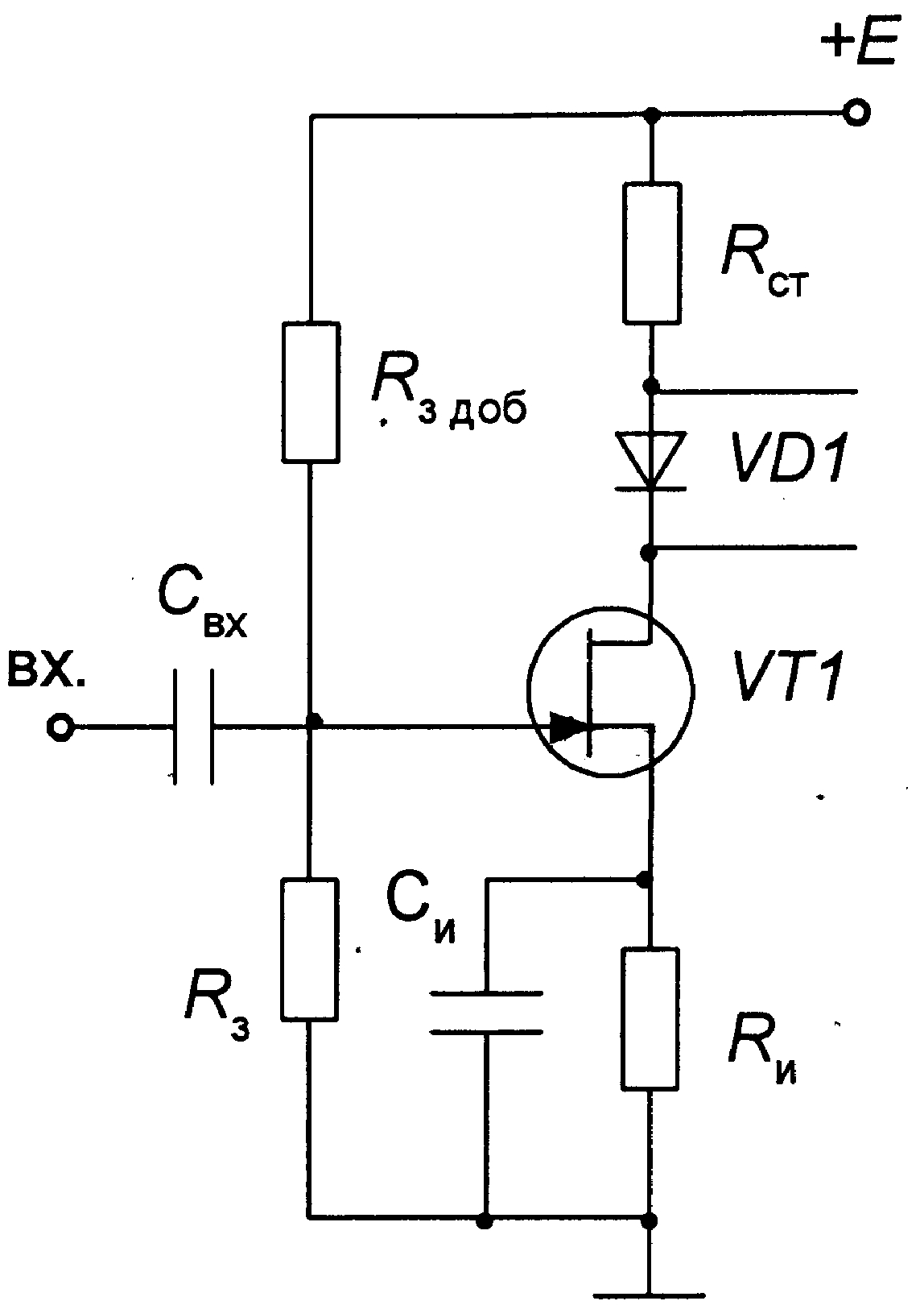
Рис. 5

Ориентировочное сопротивление в цепи истока:
Согласно ряду номинальных значений [2]
Напряжение в рабочей точке:
.
На выходных статических характеристиках в точке покоя находим значение $U_{\text{зи0}}$ =0,5 В

Проверяем выполнение условия:
Условие не выполняется, используем добавочное сопротивление в цепи затвора $R_{\text{з доб}}$:
Согласно ряду номинальных значений
Согласно ряду номинальных значений [2]
Входное сопротивление каскада:

Находим сопротивление нагрузки переменному току:
Строим нагрузочные характеристики каскада по постоянному и переменному току (Рис 6.). Обе они пройдут через рабочую точку с координатами , а также через предельные точки и соответственно.

Рис 6.

Из рисунка видно, что сигнал не выходит в нелинейную область.

Коэффициент усиления каскада:
где $S_{\text{мин}}$ − минимальная крутизна полевого транзистора.
Рассчитаем вспомогательные элементы схемы.
Емкость конденсатора связи:
Согласно ряду номинальных значений [2]

Емкость в цепи истока:

Согласно ряду номинальных значений
Входная емкость полевого транзистора с общим истоком:
где − емкость монтажа.
Частотные искажения, вносимые полевым транзистором на звуковых частотах:
меньше заданных.

6. Расчет параметров усилителя в целом

Для расчета коэффициента гармоник построим сквозную динамическую характеристику выходного каскада. Для этого в точках пересечения нагрузочной прямой переменного тока со статическими выходными характеристиками транзистора определим коллекторные токи (от $I_{\text{к мин}}$=180 мА до $I_{\text{к макс}}$=280 мА) и токи базы (от =1 мА до =6 мА). По входной характеристике нашли соответствующие этим точкам напряжения $U_{\text{бэ}}$ (от =0,63 В до =0,8 В) и вычислим значения ЭДС источника сигнала:
$E_{с}=U_{\text{бэ}}+R_{с}I_{б}$ .
Полученные результаты запишем в виде табл.2 и по ним строим сквозную динамическую характеристику (рис.7), т.е. зависимость $I_{к}=f(E_{с})$.

Таблица 2
Величина
Величина | 1 | 2 | 3 | 4 | 5
$I_{к}$,мА | 180 | 210 | 250 | 270 | 280
$I_{б}$,мА | 1 | 2 | 4 | 5 | 6
$U_{\text{бэ}}$, В | 0,63 | 0,75 | 0,77 | 0,79 | 0,8
$E_{с}$, В | 10,63 | 20,75 | 40,77 | 50,79 | 60,8
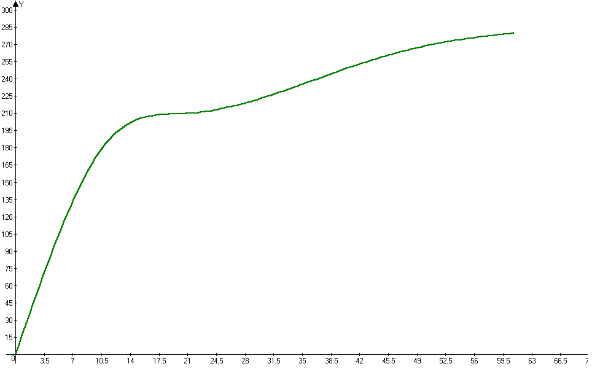
Рис.7 сквозная динамическая характеристика
Поделив размах входного сигнала от $E_{\text{с мин}}$ до $E_{\text{с макс}}$ на два одинаковых отрезка и определили ток $I_{1}^{'}$=0,314 мА.
E_{c1}
E_{c мин}
I'_{к0}
I'₁
Рис. 1.7
I_{к}
I_{м к}
Выбрав коэффициент асимметрии для второго плеча $y=0,2$, пересчитали токи для обоих плеч с учетом разброса параметров транзисторов:
Далее находим:
Затем вычисляем гармоники выходного тока, а также его среднее значение по формулам:
Коэффициент гармоник каскада при включении транзисторов по схемам с общим эмиттером и общим коллектором:
где
.
Строим сквозную динамическую характеристику предвыходного каскада:
. Т.к. ток затвора всегда равен 0, то характеристика имеет вид: . Эту операцию совершаем используя выходную характеристику каскада: на ней в точках пересечения нагрузочной прямой и статическими выходными характеристиками транзистора определяем ток стока и напряжение затвор-исток.
Полученные результаты запишем в виде табл.3 и по ним строим сквозную динамическую характеристику (рис.8)
Таблица 3
Величина | Точки графика
Величина | 1 | 2 | 3 | 4 | 5 | 6
,мА | 0 | 8 | 22 | 30 | 36 | 38
,В | 0 | 0,5 | 1 | 2 | 3 |  | 3,1
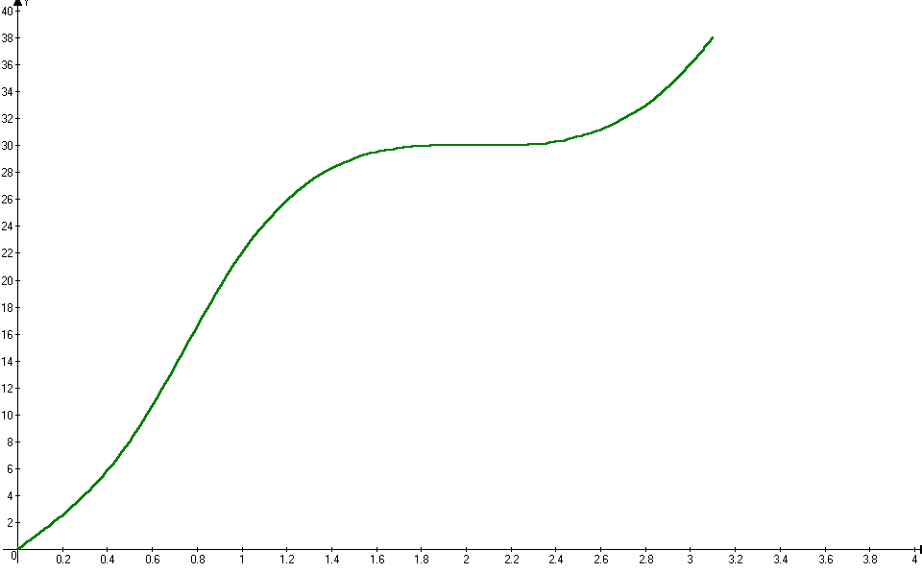
Рис.8 сквозная динамическая характеристика
Разделив промежуток от Е_{с min} до Е_{c max} на четыре равные части, получим:
вычисляем гармоники выходного тока, а также его среднее значение по формулам:
Проверка правильности вычислений:
Таким образом, гармоники токов вычислены верно.
Коэффициент гармоник предвыходного каскада:
Общий коэффициент гармоник:

Коэффициент усиления напряжения:

Мощность, потребляемая усилителем от источника питания:
КПД усилителя:

7.Выбор диода в коллекторной цепи
Необходимо, чтобы при токе диод обеспечивал падение напряжения:
Данному условию удовлетворяют 2 последовательно соединенных диода Д2Ж [3]

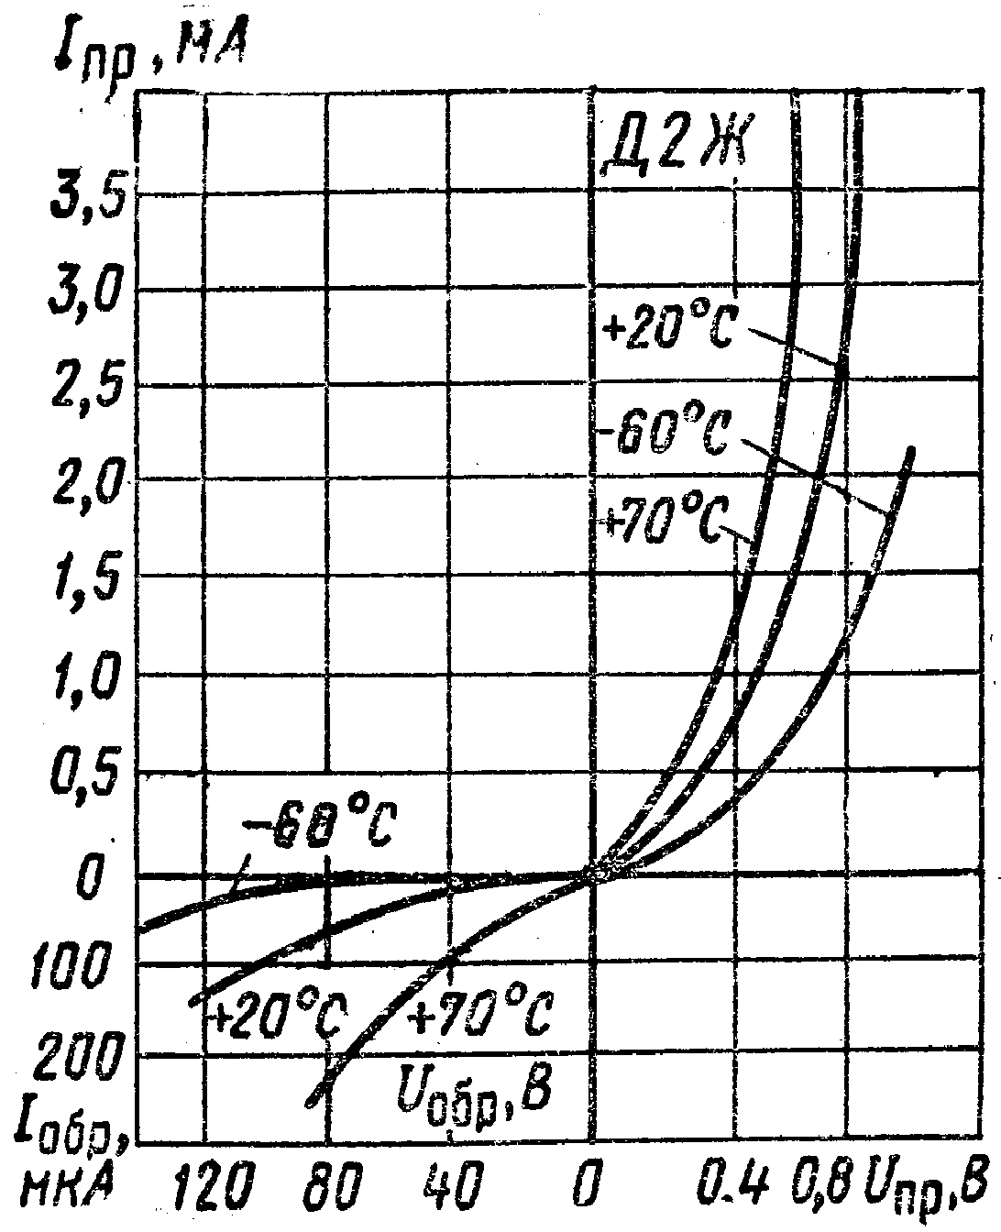

Заключение
В ходе выполнения данной курсовой работы я разобрался в принципах работы усилителя электрических сигналов, получил навыки расчета каскада предварительного усиления и оконечного каскада, а также научился рассчитывать частотные характеристики этих каскадов.

Список литературы

- Остапенко Г.С. Усилительные устройства. - М.: Радио и связь, 1989.
- Изъюрова Г.И., Королев Г.В., Терехехов В.А. Расчет электронных схем. Примеры и задачи. – М.: Высшая школа, 1987 – 335 с.
- Полупроводниковые приборы. Транзисторы малой мощности: Справочник / Под ред. А.В.Голомедова. М.: Радио и связь, 1989.
- Полупроводниковые приборы. Транзисторы средней и большой мощности: Справочник / Под ред. А.В.Голомедова. М.: Радио и связь, 1989.
- Гусев В.Г., Гусев Ю.М. Электроника. – М.: Высшая школа, 1991. – 622 с.
- Джонс М.Х. Электроника – практический курс. Библиотека современной электроники./ Пер. с англ. Е.В.Воронова и др. – М.: Постмаркет, 1999.
- Опадчий Ю.Ф. и др. Аналоговая и цифровая электроника. – М.: Изд-во Горячая линия, 1999. – 768 с.
- Степаненко И.П. Основы теории транзисторов и транзисторных схем. 11-е изд., перераб. и доп. – М.: Энергия, 1997. – 476 с.
- Кубицкий А.А. Задачи и упражнения по электронным усилителям. - М.: Радио и связь, 1986. – 176с.
- Тугов Н.М., Глебов Б.А., Чарыков Н.А. Полупроводниковые приборы: Учебник для ВУЗов / Под ред. В.А.Лабунцова.– М.: Энергоатомиздат, 1996. – 576 с.

